**ЛАБОРАТОРНА РОБОТА № 17**

**Робота з двовимірними масивами.**

***Мета:*** набуття практичних навичок роботи з двовимірними масивами.

**Хід роботи:**

**Завдання 1**: Дана квадратна матриця.

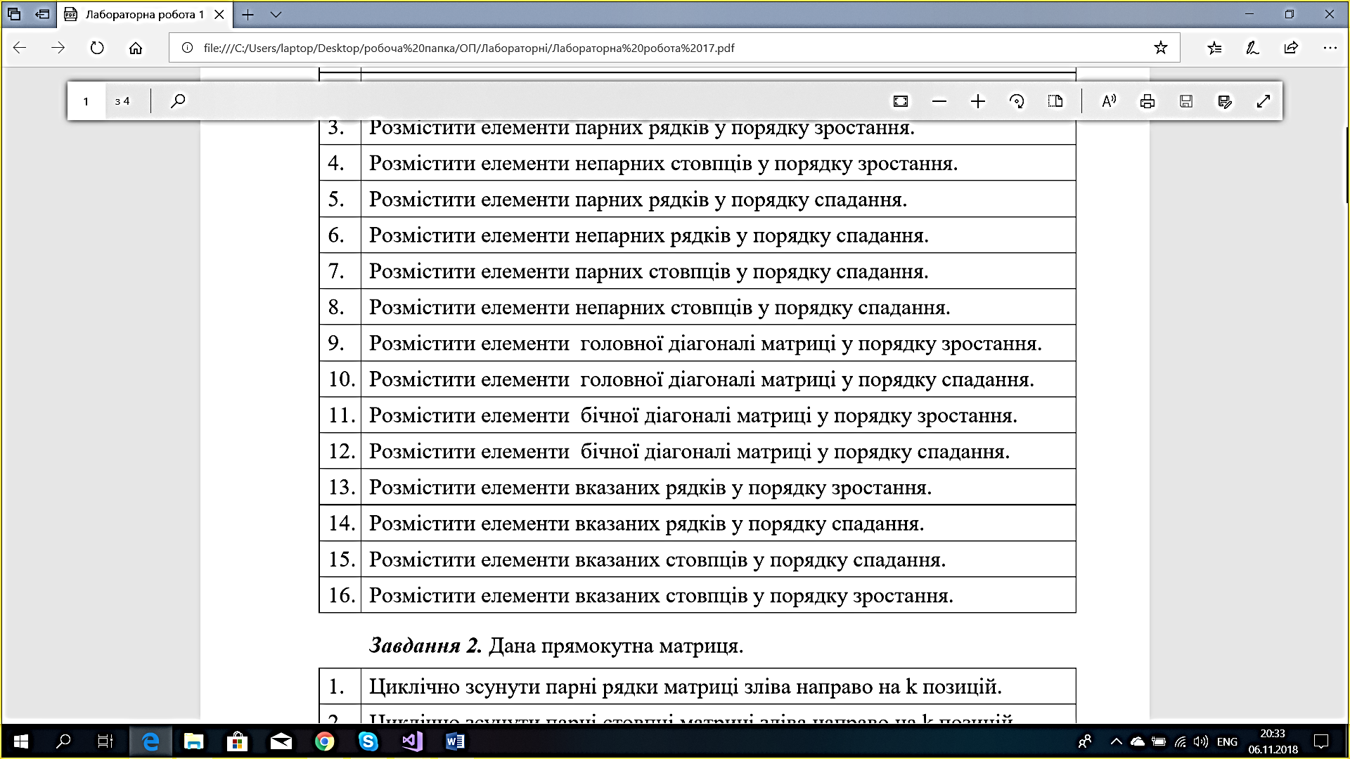

Умова до завдання № 1

Лістинг програми:

#include "pch.h"

#include <iostream>

#include <locale.h>

#include <time.h>

#include <stdlib.h>

#define I 50

#define J 50

int main()

{

setlocale(LC_ALL, "Rus");

srand(time(0));

int i, j, arr[I][J], row, cols, tmp = 0;

printf("Введите row = "), scanf_s("%d", &row);

printf("\nВведите cols = "), scanf_s("%d", &cols);

for (i = 0; i < row; i++) {

for (j = 0; j < cols; j++) {

arr[i][j] = rand() % +10;

printf("%4d, ", arr[i][j]);

}

printf("\n");

}

printf("\n\n");

for (i = 0; i < row; i++) {

for (j = 0; j < cols; j++) {

if (i == j) {

if (arr[i][j] < arr[i + 1][j + 1]) {

tmp = arr[i][j];

arr[i][j] = arr[i + 1][j + 1];

arr[i + 1][j + 1] = tmp;

}

}

printf("%4d", arr[i][j]);

}

printf("\n");

}

system("pause");

}

Результат виконання програми:

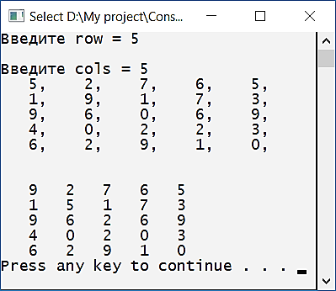

Результат виконання програми до завдання №1

**Завдання 2:** Дана прямокутна матриця.

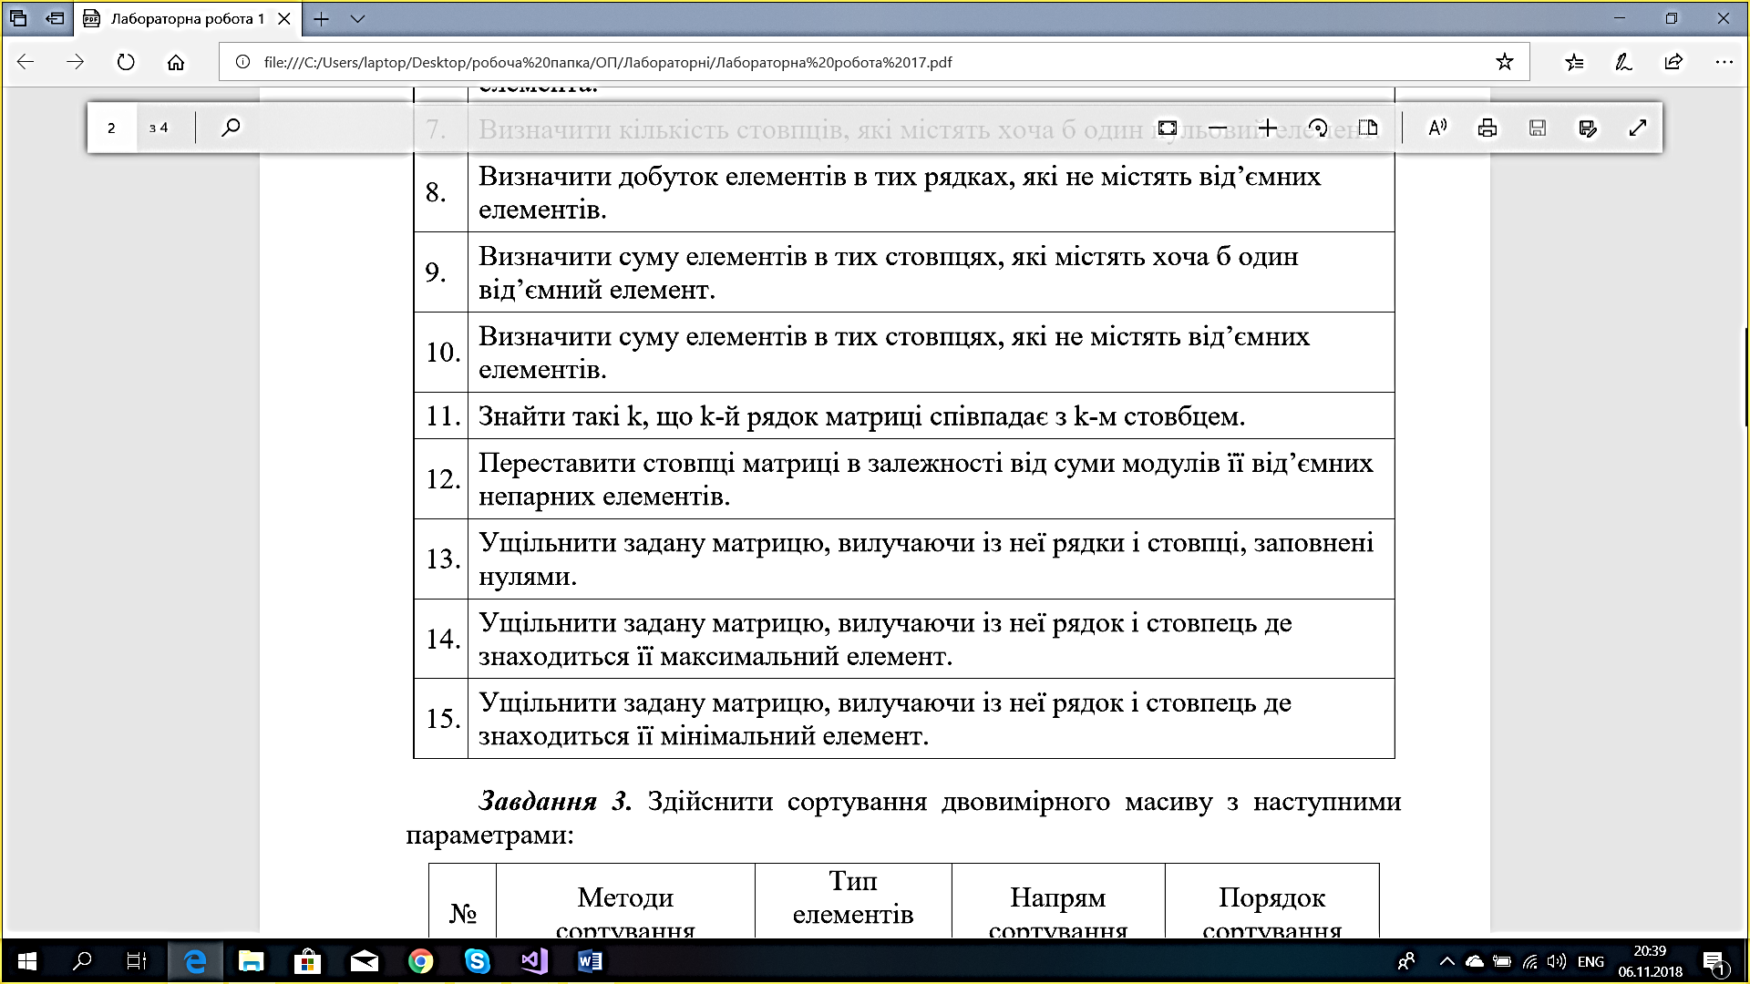

Умова до завдання № 2

Лістинг програми:

#include "stdafx.h"

#include <iostream>

#include <locale.h>

#include <time.h>

#include <stdlib.h>

#define I 50

#define J 50

int main()

{

setlocale(LC_ALL, "Rus");

srand(time(0));

int i, j, arr[I][J], row, cols, tmp = 0, sum = 0;

printf("Введите row = "), scanf_s("%d", &row);

printf("\nВведите cols = "), scanf_s("%d", &cols);

for (i = 0; i < row; i++) {

for (j = 0; j < cols; j++) {

arr[i][j] = -2 + rand() % + 10;

printf("%4d", arr[i][j]);

}

printf("\n");

}

printf("\n");

int is;

for (j = 0; j < cols; j++) {

is = 1;

for (i = 0; i < row; i++) {

if (arr[i][j] < 0) {

is = 0;

}

}

if (is)

for (i = 0; i < row; i++) {

sum += arr[i][j];

}

if (is) {

printf("sum(%d) = %d\n", j + 1, sum);

}

sum = 0;

}

system("pause");

return 0;

}

Результат виконання програми:

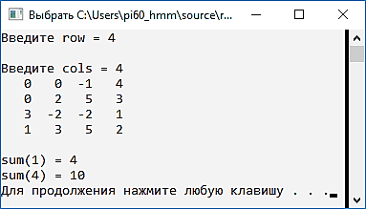

Результат виконання програми до завдання №2

**Завдання 3:** Здійснити сортування двовимірного масиву з наступними параметрами:

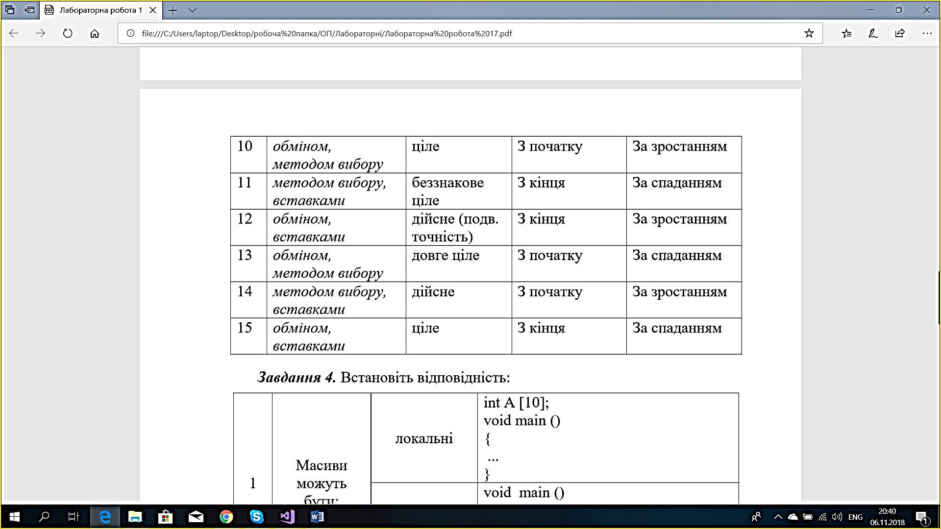

Умова до завдання №3

Лістинг програми:

***Сортування методом обміну:***

#include "pch.h"

#include <iostream>

#include <locale.h>

#include <time.h>

#include <stdlib.h>

#define I 50

#define J 50

int main()

{ setlocale(LC_ALL, "Rus");

int i, j, arr[I][J], row, cols;

printf("Введите row = "), scanf_s("%d", &row);

printf("\nВведите cols = "), scanf_s("%d", &cols);

srand(time(NULL));

for (i = 0; i < row; i++) {

for (j = 0; j < cols; j++) {

arr[i][j] = rand() % 20;

printf("%4d", arr[i][j]);

}

printf("\n");

}

printf("\n");

int is, tmp;

for (i = 0; i < row; i++) {

do {

is = 0;

for (j = 0; j < cols - 1; j++) {

if (arr[i][j] > arr[i][j + 1]) {

tmp = arr[i][j];

arr[i][j] = arr[i][j + 1];

arr[i][j + 1] = tmp;

is = 1;

}

}

} while (is);

}

printf("\n");

for (i = 0; i < row; i++) {

for (j = 0; j < cols; j++) {

printf("%4d", arr[i][j]);

}

printf("\n");

}

system("pause");

return 0;

}

Результат виконання програми:

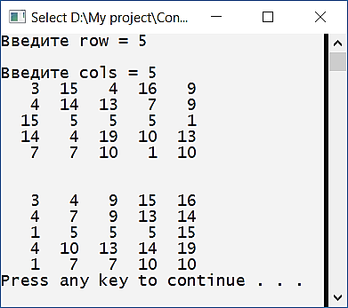

Результат виконання програми до завдання №3

(метод обміну)

***Сортування методом вибору:***

#include "pch.h"

#include <iostream>

#include <locale.h>

#include <time.h>

#include <stdlib.h>

#define I 50

#define J 50

int main()

{

setlocale(LC_ALL, "Rus");

int i, j, arr[I][J], row, cols;

printf("Введите row = "), scanf_s("%d", &row);

printf("\nВведите cols = "), scanf_s("%d", &cols);

srand(time(NULL));

for (i = 0; i < row; i++) {

for (j = 0; j < cols; j++) {

arr[i][j] = rand() % 20;

printf("%4d", arr[i][j]);

}

printf("\n");

}

printf("\n");

int is, tmp;

for (i = 0; i < row; i++) {

do {

is = 0;

for (j = 0; j < cols - 1; j++) {

tmp = arr[i][j];

for (int k = j + 1; k < cols; k++) {

if (arr[i][j] > arr[i][k]) {

tmp = arr[i][j];

arr[i][j] = arr[i][k];

arr[i][k] = tmp;

is = 1;

}

}

}

} while (is);

}

printf("\n");

for (i = 0; i < row; i++) {

for (j = 0; j < cols; j++) {

printf("%4d", arr[i][j]);

}

printf("\n");

}

system("pause");

return 0;

}

Результат виконання програми:

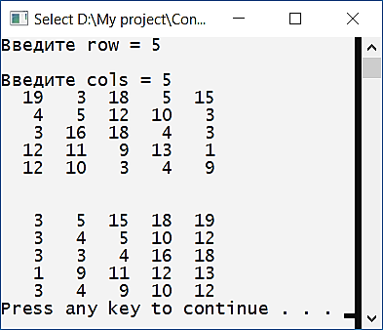

Результат виконання програми до завдання №3

(метод вибору)

**Завдання 4:** Встановіть відповідність:

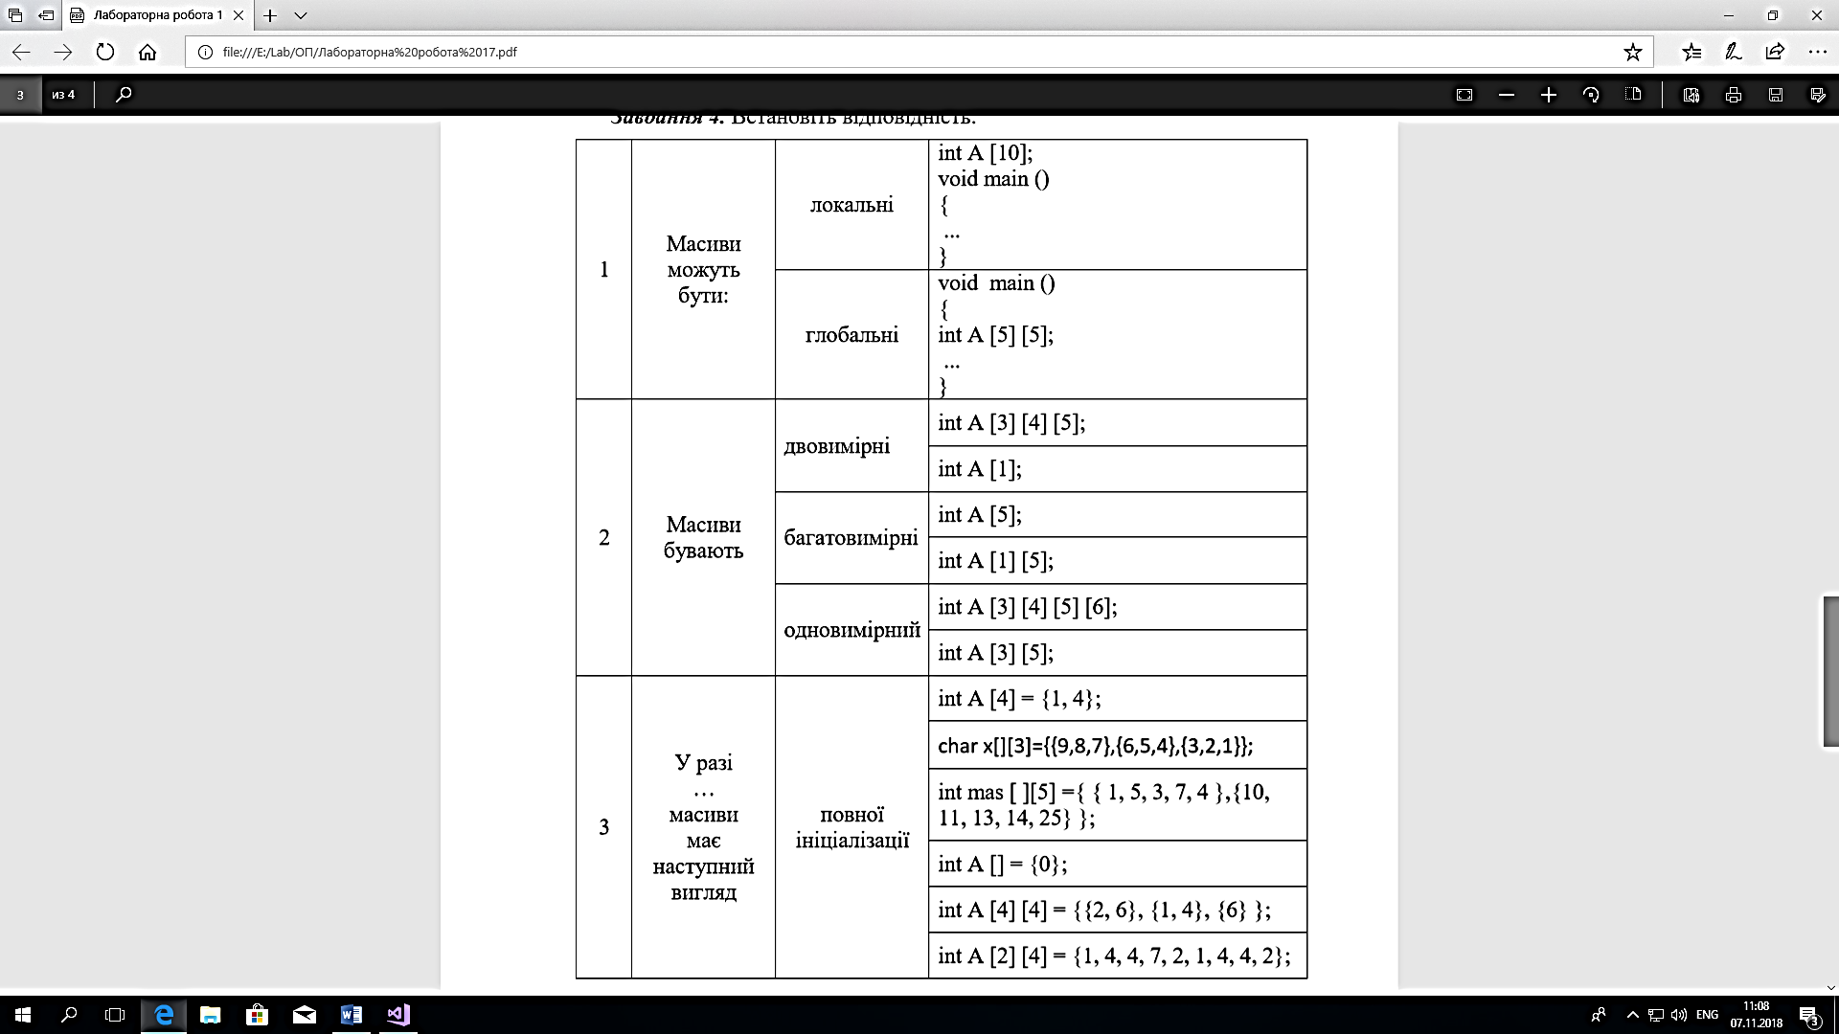

Умова до завдання №4

***Висновок:*** в ході виконання лабораторної роботи набуто практичних навичок роботи з двовимірними масивами.